**Авласко Илья (Awłasko Eliasz)**

24 марта 1812 г – крещение дочери Тодоры (НИАБ 136-13-894, лист 84, №19/1812-р (ориг)).

**НИАБ 136-13-894:** Лист 84. **Метрическая запись №19/1812-р (ориг).**

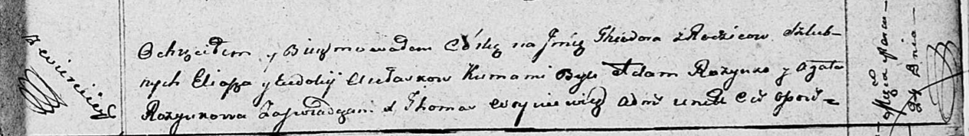

Осовская Покровская церковь. 24 марта 1812 года. Метрическая запись о крещении.

Aulaskowna Teodora – дочь родителей с деревни Веретей.

Aulasko Eliasz – отец.

Aulaskowa Ewdokija – мать.

Rozynko Adam – кум.

Rozynkowa Agata – кума.

Woyniewicz Tomasz – ксёндз.